TR 13 La Société des Nations entre espoir et échecs
- Naissance en 1919, le président américain WILSON fait adopter son projet de S.D.N., qu’il a présenté en 1918 dans ses Quatorze points. Le « pacte » qui la constitue est incorporé dans chacun des traités de paix qui achèvent la Première Guerre mondiale. La S.D.N. naît officiellement lors de l’entrée en vigueur du traité de Versailles (signe le 28 juin 1919, mais appliqué en janvier 1920) ; son siège est à Genève. Aux 32 membres fondateurs (vainqueurs de la Grande guerre) s’ajoutent 13 Etats neutres, soit un total de 45 Etats. Tout autre pays peut faire partie de l’organisation s’il est admis par l’Assemblée générale à la majorité des 2/3. Les vaincus en sont exclus au départ, de manière provisoire.
- Objectifs : il s’agit de garantir la paix ; si un différend grave oppose deux Etats membres, elle est chargée d’aider à le résoudre en proposant son arbitrage ; en cas d’agression contre un Etat membre, elle peut user de sanctions morales ou économiques contre l’agresseur. Enfin, elle doit s’efforcer d’obtenir une réduction des armements. La S.D.N. doit par ailleurs administrer les territoires internationaux sous mandats coloniaux (ex : la Palestine, ancien territoire de l’Empire ottoman, est gérée par la G.B. au nom de la S.D.N.).
- L’organisation : la S.D.N. se compose de 3 organismes principaux : voir schéma
- L’ASSEMBLEE GENERALE : se réunit une fois par an à Genève ; chaque Etat membre y dispose d’une voix
- Le CONSEIL : composé de 5 membres permanents (réduits à 4 par l’absence étatsunienne) ; ce sont : GB, France, Italie, Japon) et de 4 membres provisoires choisis par l’Assemblée générale. L’Allemagne intègre la S.D.N. en 1926 et devient membre permanent du Conseil ; mais, en 1933, Hitler retire son pays de la S.D.N., qui est alors remplacé par l’U.R.S.S. de Staline (jusqu’alors exclue). Le nombre de membres provisoires passe de 6 en 1922 à 11 en 1933. C’est le Conseil qui doit, en cas de conflit, décider qui est l’agresseur et préconiser d’éventuelles sanctions.
- Le SECRETARIAT GENERAL : dirigé par un Secrétaire général permanent, prépare les documents et les rapports pour l’Assemblée et le Conseil. Le premier SG est le Britannique Sir Eric DRUMMOND, puis à partir de 1933 le Français Joseph AVENOL
- La COUR PERMANENTE DE JUSTICE INTERNATIONALE : siège à la Haye (Pays-Bas) ; elle joue le rôle d’arbitrage dans les conflits.
- S’ajoutent de multiples organisations spécialisées, chargées d’étendre la coopération internationale aux questions sociales (Bureau International du Travail), financières (Banque des Règlements internationaux)…
- Les faiblesses de la S.D.N. : -absence des Etats-Unis et des vaincus (au départ)
-recommandations de l’Assemblée non suivis d’effets par les Etats
-unanimité impossible à atteindre à l’Assemblée comme au Conseil
-absence de force militaire (refus britannique)
-hégémonie franco-britannique
5. Le projet BENES en 1924 : le dirigeant tchécoslovaque Edouard BENES propose de réformer la S.D.N. : prise de sanctions à la majorité des 2/3 et non plus à l’unanimité, création d’une armée internationale… Mais ce projet reste lettre morte. Dès 1923, le Français Jean MONNET, vice-secrétaire général, avait démissionné.
6. L’échec final : les agressions militaires japonaises, italiennes et allemandes mettent un terme définitif aux espoirs d’efficacité de la S.D.N : invasion de la Mandchourie par la Japon en 1931, attaque de l’Italie contre l’Ethiopie en 1936 (pays membre de la S.D.N.), « coups de forces » de l’Allemagne de HITLER à partir de 1935 ; à partir de 1936, la guerre civile d’Espagne marque déjà un avant-goût de la marche vers la SGM. Franco démissionne de la SDN. Quinze Etats ont déjà quitté la SDN : en Amérique, beaucoup d’Etats suivent la politique extérieure étatsunienne ; en Europe, les régimes totalitaires (comme l’Allemagne en 1933) et en Asie le Japon qui quitte la SDN en 1931, après l’incident de Moudken (attentat contre une voie ferrée le 18 septembre 1931 ; voir doc ci-contre et cartes DD23). Enfin, l’invasion de la Finlande en 1939 provoque l’exclusion de l’URSS, mais le monde s’embrase déjà dans un conflit mondial.
Source : Anne Carol, Jean Garrigues et Martin Ivernet, Dictionnaire d’histoire du XXe siècle, Hatier, 1993.
Un texte fondateur : les 14 pts de Wilson
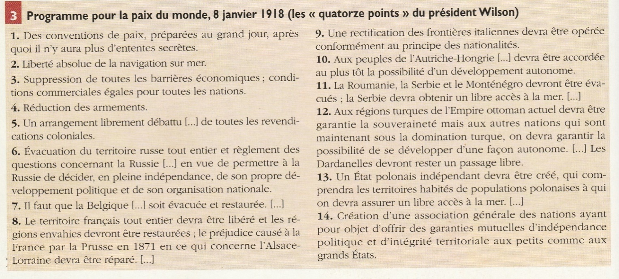
Les institutions de la SDN
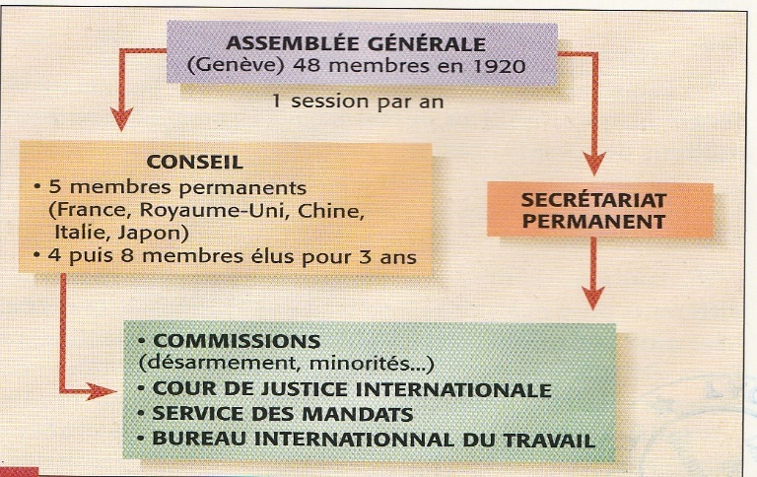
Une organisation mondiale ?
